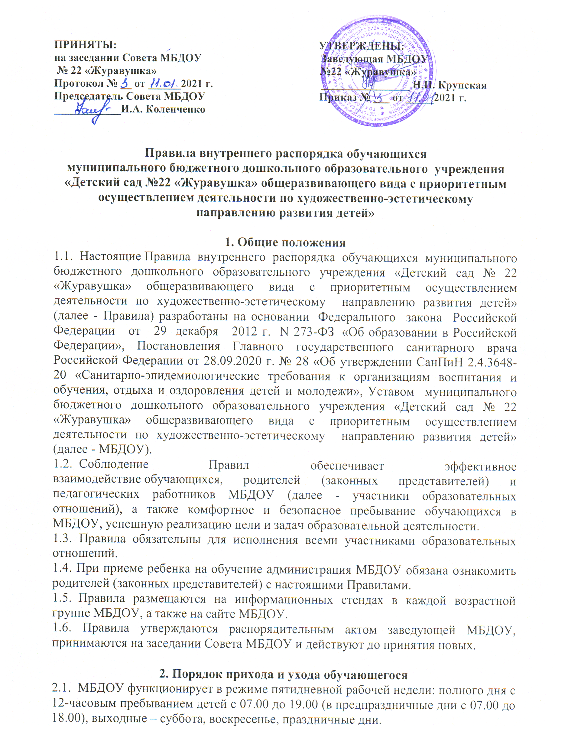

2.2. Ежедневный прием обучающихся воспитатель группы проводит с 07.00 – 08.00 часов. Родители (законные представители) лично передают ребенка воспитателю группы, воспитатель после визуального осмотра ребенка, вносит данные о состоянии его здоровья в «Журнал утреннего фильтра». Воспитатель отмечает посещение обучающегося группы МБДОУ в табеле посещаемости.

Своевременный приход ребенка в МБДОУ – необходимое условие качественной и правильной организации воспитательно-образовательного процесса в учреждении.

2.3. Родители (законные представители) обязаны забрать ребенка до 19.00 часов, в случае непредвиденной ситуации родитель (законный представитель) обязан незамедлительно сообщить воспитателю группы о том, что задерживается. Если родители (законные представители) не предупредили воспитателя и не забрали ребенка после 19.00 часов, воспитатель оставляет за собой право передать воспитанника дежурному отдела полиции, поставив в известность родителей (законных представителей) о месте нахождения ребенка.

2.4. Если родители (законные представители) ребенка не могут лично забирать своего ребенка из МБДОУ, необходимо написать заявление установленной формы на имя заведующей МБДОУ с указанием лиц, которым родители (законные представители) доверяют забирать своего ребенка.

**3. Здоровье воспитанников**

3.1. Прием обучающихся в МБДОУ после длительного отсутствия осуществляется на основании справки о состоянии здоровья ребенка, которая предоставляется воспитателю группы или медицинскому работнику.

3.2. Медицинский работник осуществляет контроль приема обучающихся в случаях подозрения на заболевание. Выявленные больные дети или дети с подозрением на заболевание в МБДОУ не принимаются, заболевших в течение дня детей изолируют от здоровых детей (временно размещают в изоляторе) до прихода родителей (законных представителей) или направляют в лечебное учреждение.

3.3. О невозможности прихода ребенка по болезни или другой уважительной причине родителям (законным представителям) необходимо обязательно сообщить по мобильному телефону воспитателю группы или по тел. 37-6-40. Ребенок, не посещающий МБДОУ более пяти дней (за исключением выходных и праздничных дней), должен иметь справку от врача-педиатра.

3.4. В случае отсутствия ребенка в МБДОУ по каким-либо обстоятельствам, необходимо написать заявление на имя заведующей МБДОУ о сохранении места за ребёнком, с указанием периода отсутствия ребенка и причины.

3.5. После временного отсутствия, родителям (законным представителям) необходимо накануне до 12.00 часов сообщить по телефону 37-6-40 о выходе ребенка в МБДОУ.

3.6. Если ребенок заболел во время пребывания в МБДОУ, воспитатель или медицинский работник обязаны сообщить об этом родителям (законным представителям) ребенка.

3.7. Если у ребенка есть аллергия или другие особенности, связанные с его здоровьем родитель (законный представитель) должен поставить воспитателя и медицинского работника об этом в известность с обязательным предоставлением справки от врача.

3.8. Родители должны заботиться о здоровье своих детей:

- вести здоровый образ жизни и быть личным примером для своего ребенка;

- заботиться о безопасности ребенка во время каникул, отдыха и т.д.

3.9. Меню в МБДОУ составляется в соответствии с СанПиН 2.3/2.4.3590-20 «Санитарно-эпидемиологические требования к организации общественного питания населения» от 27.10.2020 года № 32, на основе примерного 20-дневного меню, утвержденного заведующей МБДОУ. Родитель может ознакомиться с меню на информационном стенде в приемной группы.

3.10. Профилактические прививки обучающимся проводятся в соответствии с национальным календарем профилактических прививок и только с письменного согласия родителей (законных представителей).

**4. Одежда и обувь обучающегося**

4.1. Обучающегося необходимо приводить в МБДОУ в чистой одежде без посторонних запахов (духи, табак и т.д.)

4.2. Если одежда ребенка неопрятна, воспитатель вправе сделать замечание родителю (законному представителю) и потребовать надлежащего ухода за одеждой ребенка.

4.3. В группе у обучающегося должна быть сменная удобная обувь, обязательно с застежкой.

4.4. Для занятий по физической культуре и ритмике обучающимся необходима специальная форма, которая оговаривается в группе с воспитателем и инструктором по физкультуре.

4.5. Родители должны промаркировать вещи ребенка, во избежание потери или случайного обмена с одеждой другого ребенка.

4.6. Зимой и в мокрую погоду рекомендуется, чтобы у ребенка была запасная одежда (варежки, колготки, штаны и т.д.) для смены в отдельном мешочке. В группе раннего возраста - 2-3 смены белья.

4.7. Перед тем как вести обучающегося в МБДОУ, родителям (законным представителям) необходимо проверить соответствует ли его одежда времени года и температуре воздуха. Проследить, чтобы одежда ребенка не была слишком велика, либо не сковывала его движения. В правильно подобранной одежде ребенок свободно двигается и меньше утомляется. Завязки и застежки должны быть расположены так, чтобы ребенок мог самостоятельно себя обслуживать. Обувь должна быть легкой, теплой, точно соответствовать ноге ребенка, легко сниматься и надеваться, с исправными застежками.

4.8. Носовой платок или бумажные салфетки необходимы ребенку, как в помещении, так и на прогулке. На одежде должны быть удобные карманы для их хранения.

**5.        Обеспечение безопасности**

5.1. Родители (законные представители) должны своевременно сообщать об изменении номера телефона, места жительства и места работы.

5.2. Родителям (законным представителям) нельзя забирать обучающегося из МБДОУ, не поставив в известность воспитателя группы. Также поручать это детям, подросткам в возрасте до 16 лет, лицам в нетрезвом состоянии или наркотическом опьянении.

5.3. Родителям (законным представителям) запрещается отправлять ребенка в МБДОУ без сопровождения взрослых.

5.4. Воспитателям запрещается отдавать обучающихся лицам до 16 лет, лицам, находящимся в алкогольном или наркотическом опьянении, а также лицам, не указанным в заявлении родителей (законных представителей).

5.5. Во избежание случаев травматизма, родителям (законным представителям) необходимо проверять содержимое карманов в одежде ребенка на наличие опасных предметов. Запрещается приносить в МБДОУ острые, режущие, стеклянные предметы, а также мелкие предметы (бусинки, пуговица и т.п.), таблетки и другие лекарственные средства.

5.6. Обучающимся запрещается приносить в МБДОУ жевательную резинку и другие продукты питания (конфеты, печенье, напитки и др.).

5.7. Администрация МБДОУ оставляет за собой право отказать родителям в просьбе оставить ребенка во время прогулки в групповой комнате, так как в соответствии с требованиями Санитарных правил все помещения ежедневно и неоднократно проветриваются в отсутствии детей.

5.8. Использование личных велосипедов и роликовых коньков в детском саду запрещено в целях обеспечения безопасности других детей.

5.9. Ребенок может принести в детский сад личную игрушку, если она чистая и не содержит мелких опасных деталей и соответствует требованиям действующих СанПиН. Родители (законные представители), разрешая своему ребенку принести личную вещь в детский сад, соглашается с тем, то он и его ребенок не расстроится, если с ней будут играть другие дети или она сломается или испортится. За сохранность принесенной из дома игрушки воспитатель и детский сад ответственности не несут.

5.10. Если выясняется, что ребенок забрал игрушку домой из детского сада, то родители (законные представители) обязаны незамедлительно вернуть ее, разъяснив ребенку, почему это запрещено.

5.11. Родителям (законным представителям) желающим отметить день рождения ребенка в ДОУ следует побеседовать с воспитателями группы о традициях и правилах проведения этого праздника (решение родительского комитета в группе).

5.12. Не рекомендуется одевать обучающимся золотые и серебряные украшения, давать с собой дорогостоящие игрушки, мобильные телефоны, а также игрушки, имитирующие оружие.

5.13. Администрация МБДОУ не несет ответственность за оставленные без присмотра велосипеды, самокаты, санки и т.д.

5.14. Запрещается въезд на территорию МБДОУ на своем личном транспорте.

5.15. В помещениях и на территории МБДОУ запрещено курение и разведение открытого огня.

**6. Игра и пребывание обучающихся на свежем воздухе**

6.1. Воспитатели всех возрастных групп организуют прогулку обучающихся в соответствии с требованиями СанПиН 2.4.3648-20. Рекомендуемая продолжительность ежедневной прогулки составляет 3-4 часа. Продолжительность прогулки определяется МБДОУ в зависимости от климатических условий. При температуре воздуха ниже минус 150С и скорости ветра более 7 м/с продолжительность прогулки сокращается. Рекомендуется организовывать прогулки 2 раза в день: в первую половину дня и во вторую половину дня – после дневного сна или перед уходом детей домой.

6.2. Использование личных велосипедов, санок, самокатов, роликовых коньков в МБДОУ (без согласия инструктора по физкультуре или воспитателя) запрещено в целях обеспечения безопасности других воспитанников.

6.3. Родители (законные представители) и педагоги МБДОУ обязаны обращать внимание обучающихся на то, что в группе и на прогулке им следует бережно относиться к личному имуществу и имуществу МБДОУ, не обижать друг друга, нельзя применять физическую силу, брать без разрешения личные вещи других детей, портить и ломать результаты их труда.

**7. Выбытие обучающегося**

7.1. Для отчисления обучающегося из МБДОУ родителю (законному представителю) необходимо написать на имя заведующего заявление по установленной форме, предоставить квитанцию, подтверждающую отсутствие задолженности по оплате за содержание ребенка в МБДОУ.